ΜΕΣΟΓΕΙΑΚΟ ΚΥΠΕΛΛΟ ΚΟΛΥΜΒΗΣΗΣ ΑΓΟΡΙΩΝ & ΚΟΡΙΤΣΙΩΝ ΝΟΒΙΣΑΝΤ ΣΕΡΒΙΑΣ 19-20-21/6/2026 ΠΙΝΑΚΑΣ ΜΕΤΑΛΛΙΩΝ
Κ | ΧΩΡΕΣ | ΧΡΥΣΑ | ΑΡΓΥΡΑ | ΧΑΛΚΙΝΑ | ΣΥΝΟΛΟ
1 | 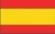 ΙΣΠΑΝΙΑ | 11 | 5 | 3 | 19
2 | 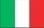 ΙΤΑΛΙΑ | 8 | 13 | 13 | 34
3 | 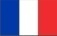 ΓΑΛΛΙΑ | 6 | 7 | 6 | 19
4 | 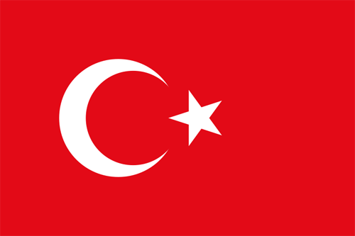 ΤΟΥΡΚΙΑ | 6 | 4 | 6 | 16
5 | 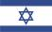 ΙΣΡΑΗΛ | 4 | 4 | 2 | 10
6 | 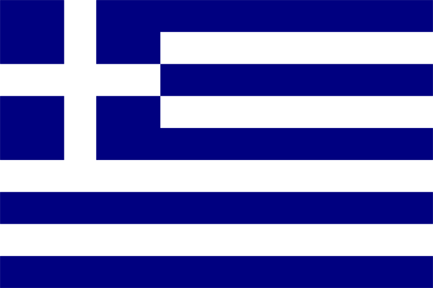 ΕΛΛΑΔΑ | - | 2 | 3 | 5
7 | 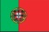 ΠΟΡΤΟΓΑΛΙΑ | - | - | 2 | 2

